Release and Deployment Management

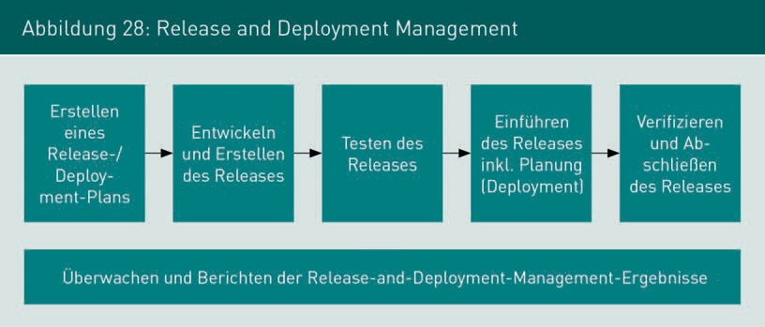Ziel des Release and Deployment Managements ist das planmäßige Übernehmen von Änderungen an der IT-Infrastruktur in den Betriebszustand. Ein Release ist die logische Zusammenfassung aller Änderungen. Ein Deployment ist die tatsächliche Durchführung dieser Änderungen. Im Zuge eines Releases bzw. Deployments wird die aktuelle Konfiguration der IT-Infrastruktur geändert. Das Einspielen von Änderungen hat in der Regel zur Konsequenz, dass IT-Services für die Dauer des **Deployment-Vorgangs** nicht verfügbar sind. Außerdem birgt die Änderung einer lauffähigen Konfiguration immer das Risiko, dass es durch ungeplante Effekte zu Störungen und Einschränkungen der Verfügbarkeit kommt. Mit den in Abbildung 28 dargestellten Aktivitäten zum Release and Deployment Management sollen zum einen die Risiken einer Störung nach dem Deployment möglichst gering gehalten werden, zum anderen sollen durch die Wahl des Deployment-Termins möglichst keine oder nur geringe Einschränkungen für die Leistungsbezieher entstehen.

Dazu wird ein **Release- und Deploymentplan** erstellt, mit dem die Entwicklung und Ein führung eines Releases geplant und kommuniziert wird. Typischerweise werden mehrere Änderungen (Changes) zu einem Release zusammengefasst. Anschließend wird das geplante Release entwickelt. Neben der Weiterentwicklung und Wartung von IT-Komponenten müssen alle benötigten Dokumentationen für die Entwicklung und den Betrieb erstellt werden. Nach Abschluss der Entwicklungsarbeiten wird das Release getestet. Neben der Funktionsfähigkeit des Releases wird geprüft, ob das für den Release vorge sehene Rollback-Verfahren erfolgreich durchgeführt werden kann. Nach erfolgreichem Abschluss der Tests erfolgt eine Detailplanung und anschließend die Einführung des Releases in Form des Deployments. Dabei müssen neben der Änderung von Software und Hardware alle begleitenden Aktivitäten des IT-Servicemanagements durchgeführt werden. Dazu zählen unter anderem das Update der CMDB und gegebenenfalls des Servicekatalogs, die Durchführung von Change-Management-Prozessen und Aktivitäten zum Monitoring sowie das Anpassen von Verträgen zur Erbringung von IT-Services sofern erforderlich.